简号 J1⑥10：残牍（东成不更小黄亥自占）

来源出处
里耶古城一号井第六层出土，原整理号 6-10。
释文、注释：《里耶秦简牍校释》第一卷，第 21 页。
图版、单字字形：秦簡字形庫（www.kaom.net）《里耶1》。

图片
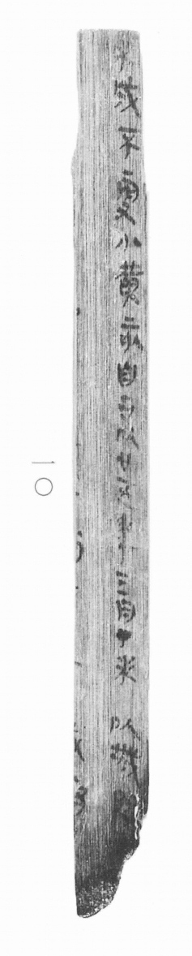
图1 里耶秦简 6-10 实物照片。出处：秦簡字形庫（www.kaom.net）《里耶1》图版。
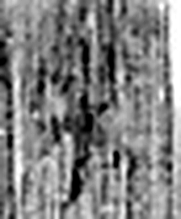 □ 《说文解字》未收此字。
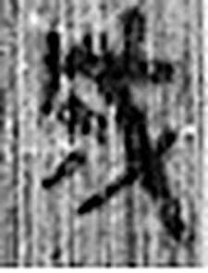 成 就也。从戊丁聲。（《说文解字》卷十四·戊部）
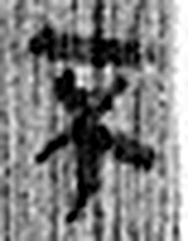 不 鳥飛上翔不下來也。从一，一猶天也。象形。凡不之屬皆从不。（《说文解字》卷十二·不部）
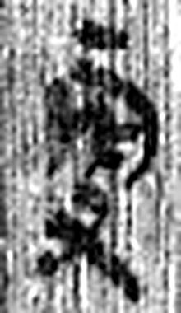 更 改也。从攴丙聲。（《说文解字》卷三·攴部）
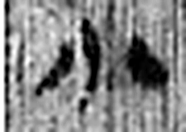 小 物之微也。从八，丨見而分之。凡小之屬皆从小。（《说文解字》卷二·小部）
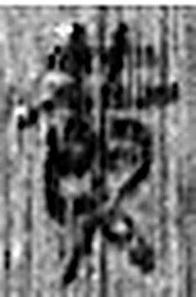 黄 地之色也。从田从炗，炗亦聲。炗，古文光。凡黃之屬皆从黃。（《说文解字》卷十三·黃部）
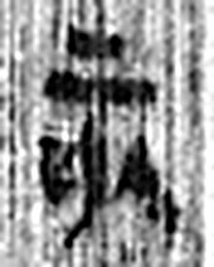 亥 荄也。十月，微陽起，接盛陰。从二，二，古文上字。一人男，一人女也。从乙，象褢子咳咳之形。《春秋傳》曰：“亥有二首六身。”凡亥之屬皆从亥。（《说文解字》卷十四·亥部）
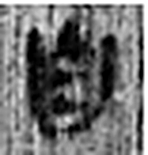 自 鼻也。象鼻形。凡自之屬皆从自。（《说文解字》卷四·自部）
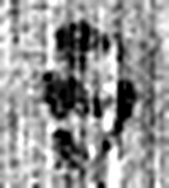 占 視兆問也。从卜从口。（《说文解字》卷三·卜部）
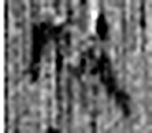 以 用也。从反巳。賈侍中說：巳，意巳實也。象形。（《说文解字》卷十四·巳部）
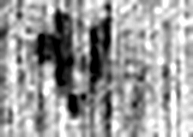 廿 二十并也。古文省。（《说文解字》卷三·十部）
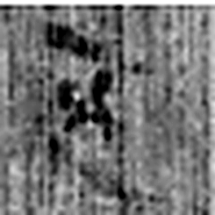 五 五行也。从二，陰陽在天地閒交午也。凡五之屬皆从五。（《说文解字》卷十四·五部）
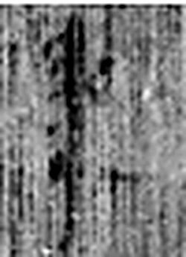 年 穀孰也。从禾千聲。《春秋傳》曰：“大有秊。”（《说文解字》卷七·禾部）
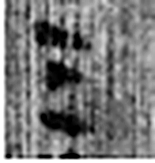 三 天地人之道也。从三數。凡三之屬皆从三。（《说文解字》卷一·三部）
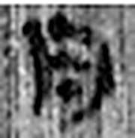 月 闕也。大陰之精。象形。凡月之屬皆从月。（《说文解字》卷七·月部）
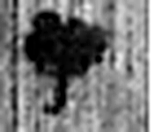 丁 夏時萬物皆丁實。象形。丁承丙，象人心。凡丁之屬皆从丁。（《说文解字》卷十四·丁部）
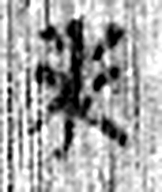 未 味也。六月，滋味也。五行，木老於未。象木重枝葉也。凡未之屬皆从未。（《说文解字》卷十四·未部）
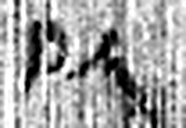 以 用也。从反巳。賈侍中說：巳，意巳實也。象形。（《说文解字》卷十四·巳部）
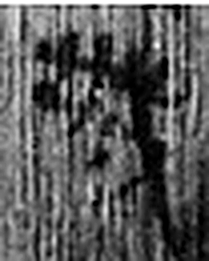 城 以盛民也。从土从成，成亦聲。（《说文解字》卷十三·土部）
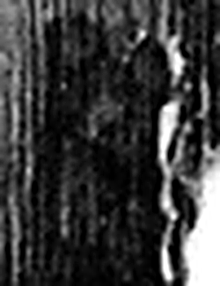 □ 《说文解字》未收此字。
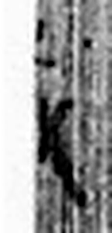 □ 《说文解字》未收此字。
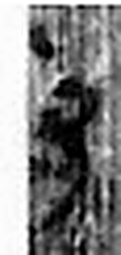 □ 《说文解字》未收此字。
图2 6-10 逐字字形与本义（共 22 字，按原简文字序）。字形出处：秦簡字形庫（www.kaom.net）《里耶1》；本义出处：《说文解字》大徐本。

释文
□成不更小黄亥自占^{［1］}，以廿五年三月丁未以城□^{［2］}〼Ⅰ
……Ⅱ6-10

文字
以下照录《里耶秦简牍校释》第一卷注文。
[1] “成”前一字，似是“东”。此处东成应是县名。《汉书·地理志》九江郡有东城县，治所在今安徽定远县东南。不更，秦军功爵的第四级爵。小黄，疑是里名。亥，人名。自占，自己申报。睡虎地秦墓竹简《编年记》23号简：“十六年，七月丁巳，公终。自占年。”参看《二年律令·囗市律》260、《户律》325-327号简等记载。
[2] 廿五年，秦王政纪年，当公元前222年。丁未，三月二十日。

书法
窄牍一行，字小而密，字距极紧。（据图1）

简牍形制
残牍，单面书写。（据图1）

书写方式
墨色偏淡。（据图1）

美育价值
「不更」是第四级爵，「自占」是自己申报——一段户籍登记的开头。

